
#ЗАПОБЕДУ
Всероссийская патриотическая общественно-просветительская акция «Казачий диктант -2024»
4-7 декабря 2024 г.
Регион______________________, название ДОУ________________________________________________________
ФИ участника_______________________, возраст ______________________________________________________
1. | Как называется страна в которой мы живём? Правильный ответ обведи кружком.
1. | - Россия  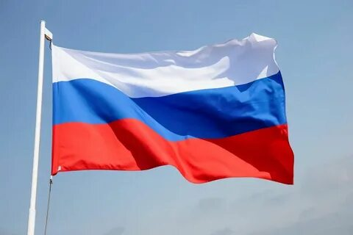 | - Франция  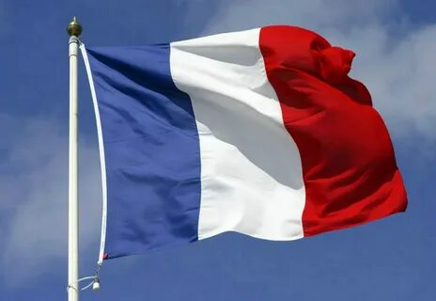 | - Нидерланды  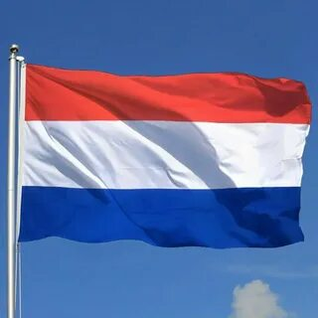
2. | Кого можно назвать патриотом? Правильный ответ обведи кружком.
2. | - Это человек, который не гордится Родиной, не любит Родину | - Патриот готов встать на защиту Родины, предан Родине и отстаивает ее интересы | - Нет верного ответа
3. | Казаки они какие? Правильный ответ обведи кружком.
3. | - Смелые, отважные, честные, трудолюбивые | - Беззаботные, плаксивые, болтливые, трусливые | - Хвастливые, упрямые, ленивые, драчливые
4. | Продолжи казачью поговорку «Казак без коня, ….. ». Правильный ответ обведи кружком.
4. | - и куста боится» | 2. что солдат без ружья» | 3. как орёл в небе»
5. | Большую роль в казачьем быту играли промыслы и ремесла. Отрадно, что многие забытые ремёсла возрождаются. Какая картинка соответствует лозоплетению?
5. | 1. 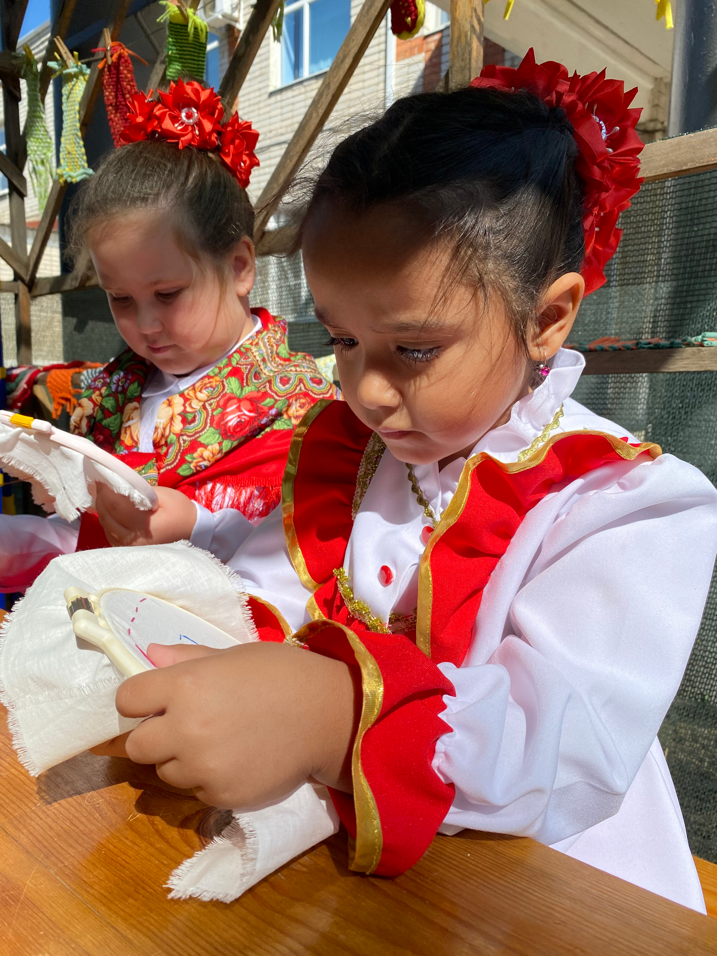 | 2. 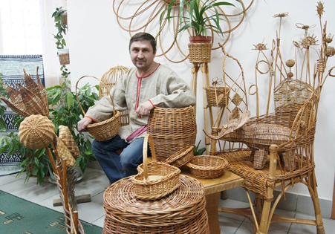 | 3. 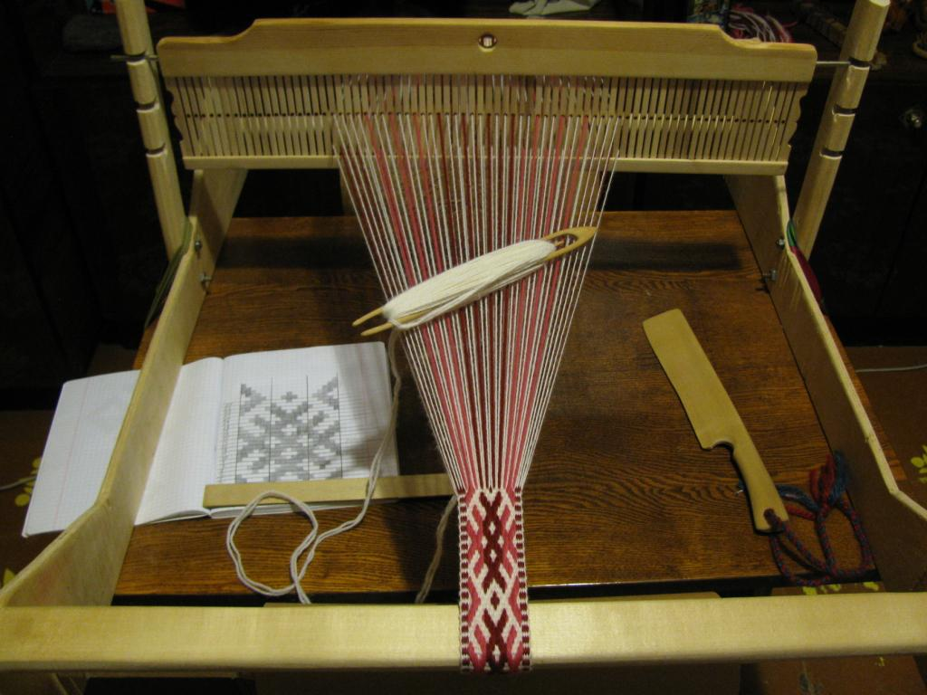
6. | Отгадай загадку. Какая картинка соответствует отгадке? Ответ обведи кружком.  Когда в строю за рядом ряд  Шагают тысячи солдат  И движутся послушно  Ракеты, танки, пушки,  Друг другу люди говорят:  На Красной площади _______________
6. | 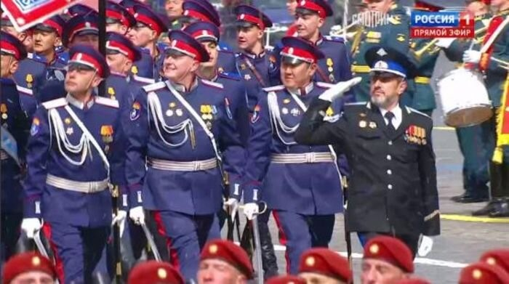 | 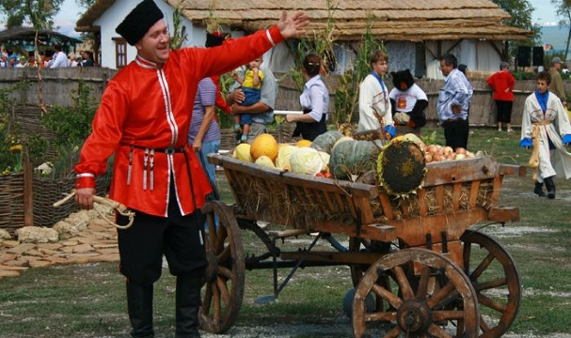 | 3.  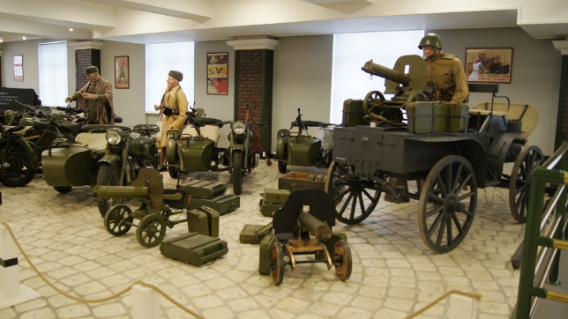
7. | «Прежде не хвались, а Богу помолись» гласит казачья пословица. Православная вера – основа всей казачьей жизни. 14 октября в день Покрова Пресвятой Богородицы верующие люди просят Пресвятую Богородицу о покровительстве в различных делах, исцелении недугов, также перед иконой молятся о помощи нашим воинам и скорой победе. Найди изображение иконы Покрова Пресвятой Богородицы. Правильный ответ обведи кружком.
7. | 1.  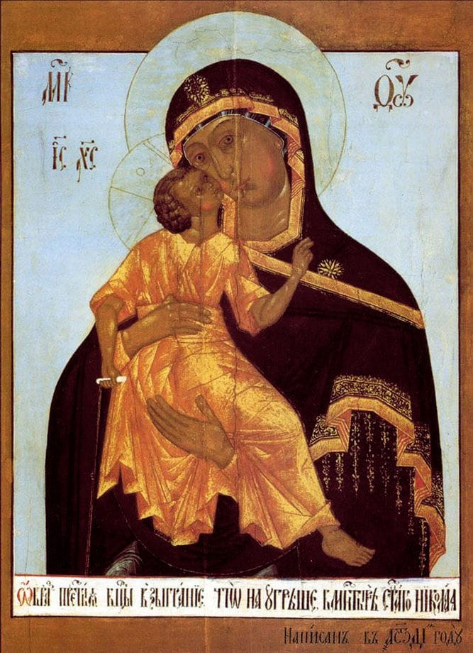 | 2  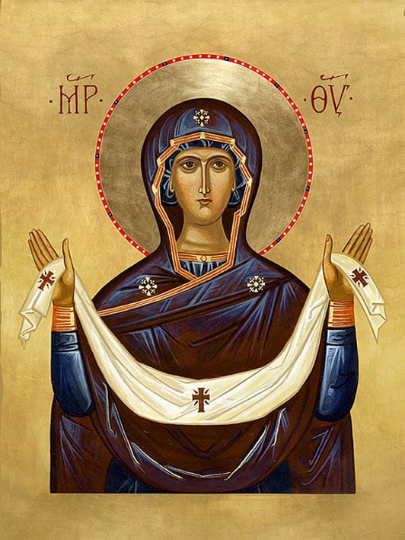 | 3.  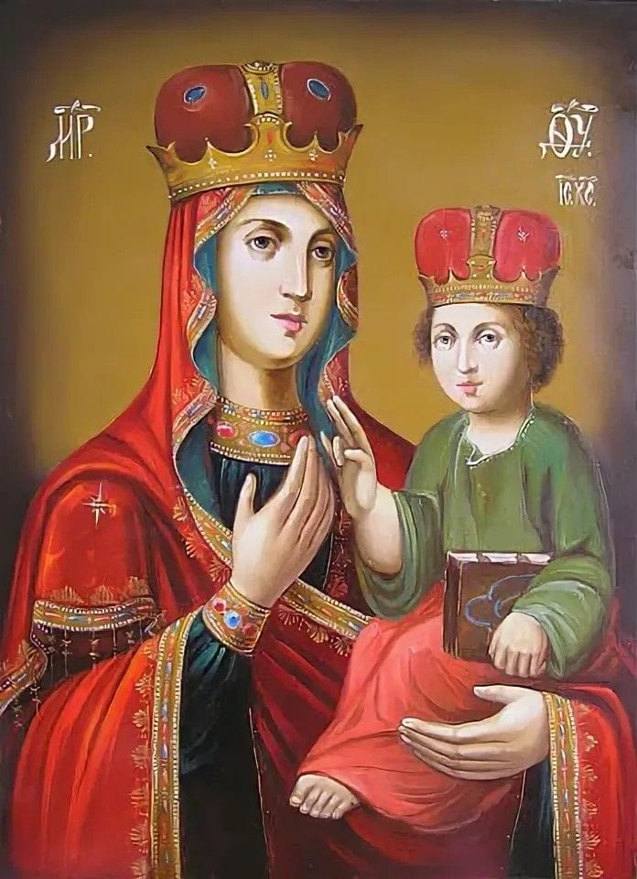
8. | Казачьи заповеди всегда почитались казаками и передавались из поколения в поколение. Их всего 10. Одна из них гласит: «Чти старших, уважай старость!» Какое изображение иллюстрирует эту казачью заповедь. Правильный ответ обведи кружком.
8. | - 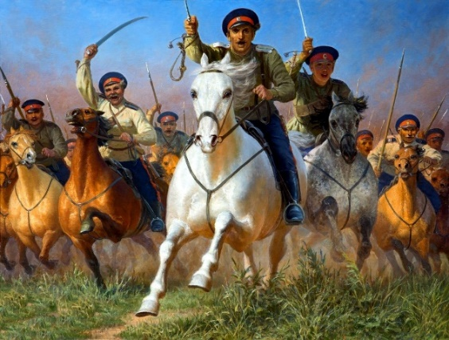 | 2. 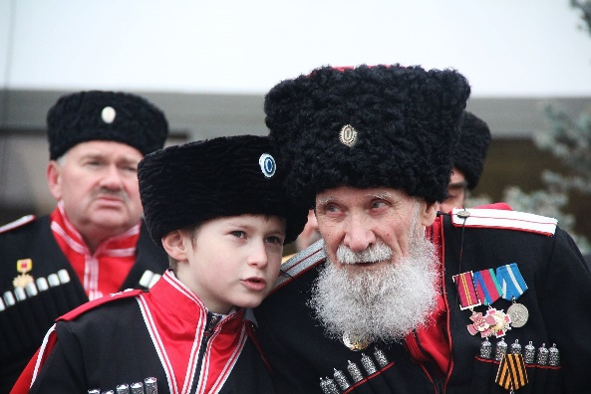 | 3. 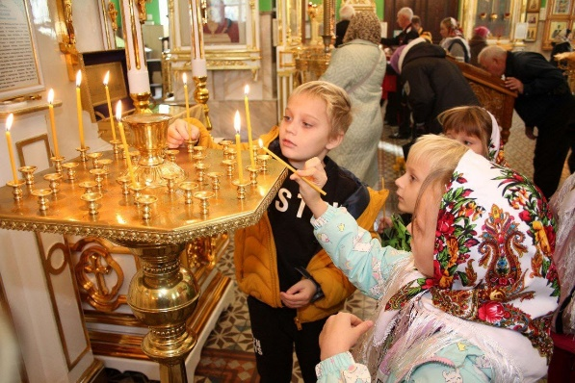
9. | Казаки – люди вольные. В разговорной речи их были особенные слова, которые в наше время забылись. Давай мы некоторые слова сейчас вспомним: ухват, шаровары, рушник, курень, чугунок.  На какой иллюстрации изображен ухват?  Правильный ответ обведи кружком.
9. | 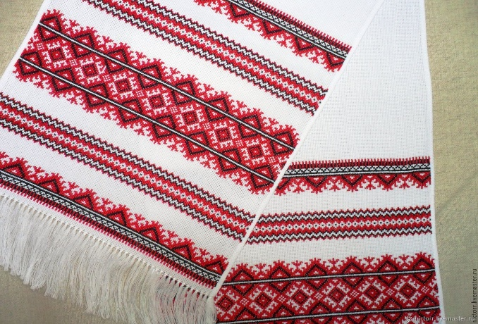 | 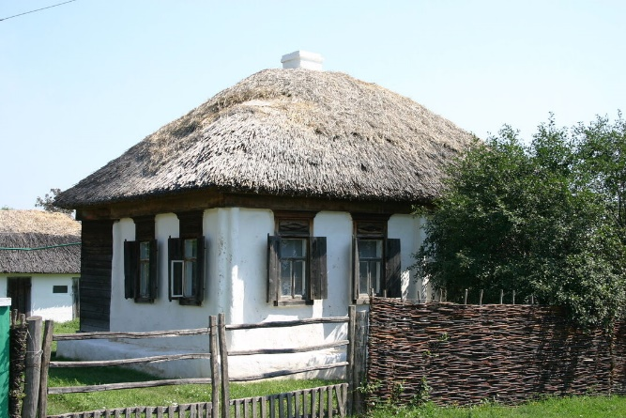 | 3.  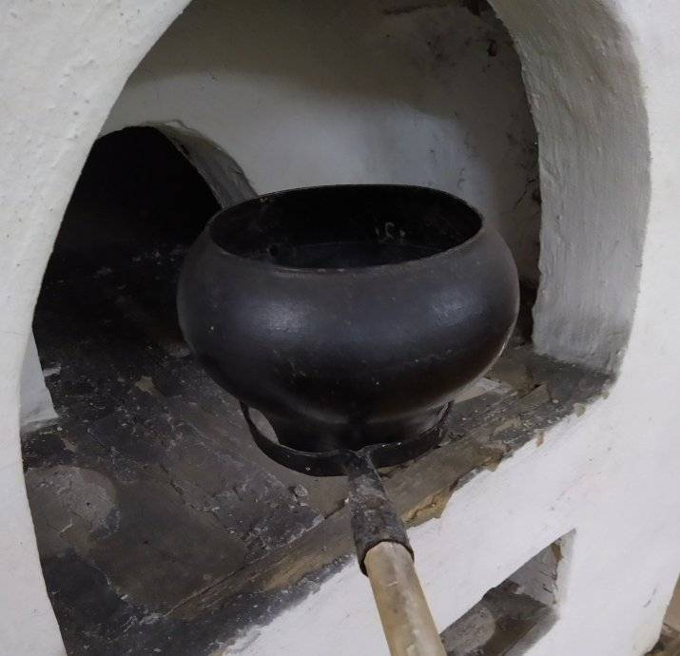
10. | Отгадай казачью загадку. Правильный ответ обведи кружком.  Кто в бою надёжный друг, знает своё дело?  С казаками на врагов наступает смело?  Он, как ветер, как огонь.  Лучший друг – любимый…
10. | - сон  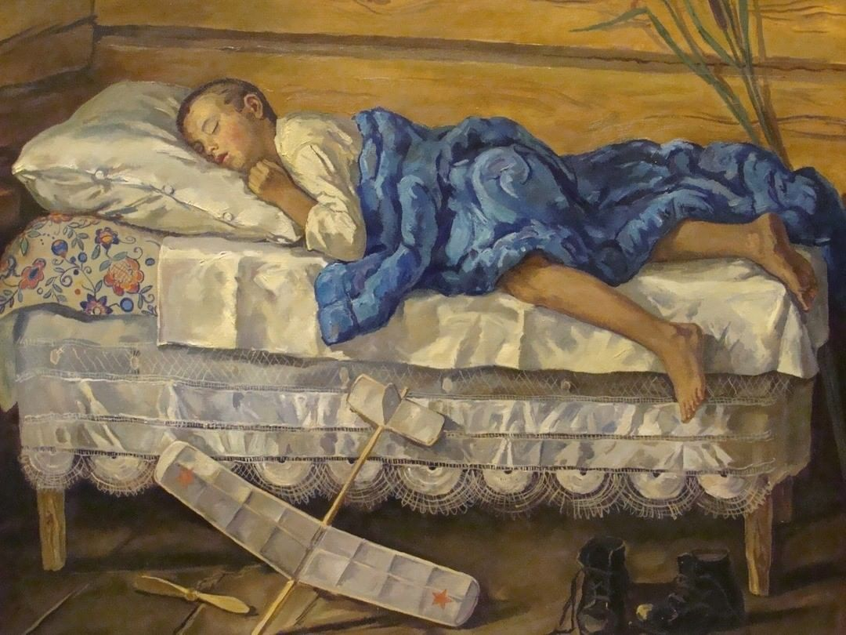 | 2. конь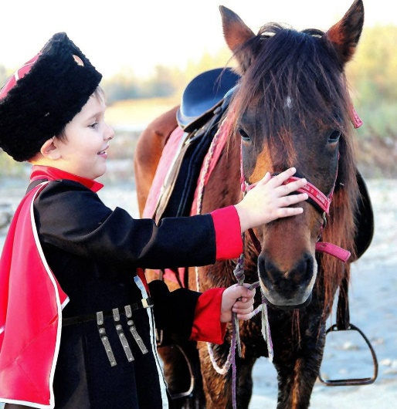 | 3. микрофон  